В муниципальном образовании «Карсунский район»» стартовала десятая неделя региональной акции «Развитие финансовой грамотности и налоговой культуры в Ульяновской области».

Четвертый день 27.10.2022 года региональной акции посвящена мероприятию по противодействию «теневом сектору экономики». В администрации муниципального образования «Карсунский район» Ульяновской области было проведено заседание комиссии по повышению уровня заработной платы и укреплению дисциплины оплаты труда по МО «Карсунский район». Инвентаризация территории МО «Карсунский район», на предмет легализация трудовых отношений и заработной платы.
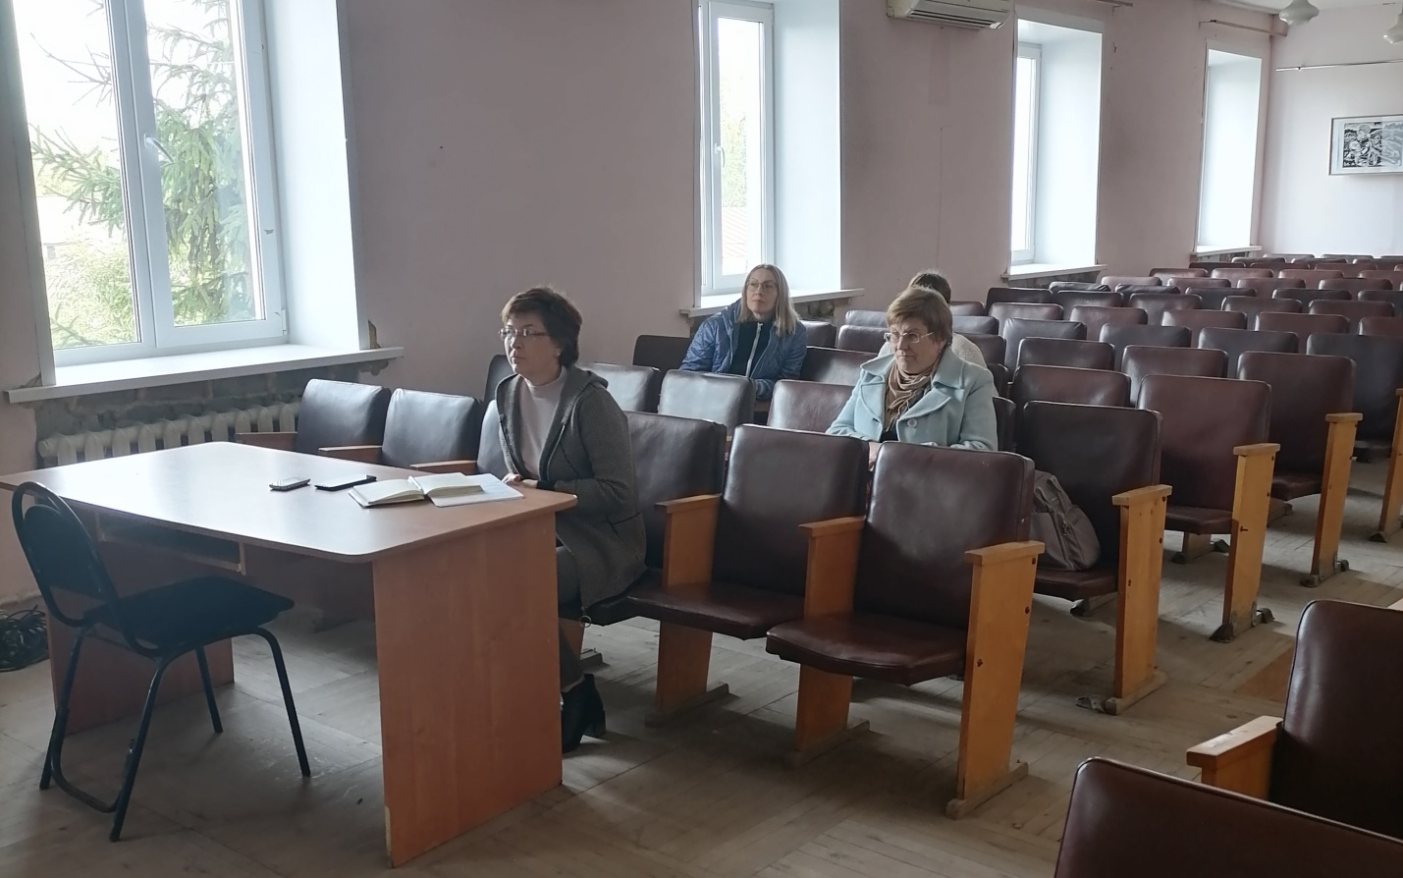
Специалистами администрации МО Вальдиватское сельское поселение Карсунского района Ульяновской области было проведено рейдовое мероприятие по работе с неформальной занятости на тему: «Противодействие теневому сектору экономики».

